Analyse de document en Histoire : la question des Sudètes

Après avoir présenté les documents dans leurs contextes, montrez dans une approche historique et critique qu’ils illustrent dans le même temps les prétentions ambigües d’Hitler et le choix diplomatique discuté d’une démocratie libérale comme le Royaume-Uni.
Document 1 : Hitler serrant la main à Neville Chamberlain, le 22 septembre 1938 à Bad Godesberg durant la crise des Sudètes. Keystone/Getty images.

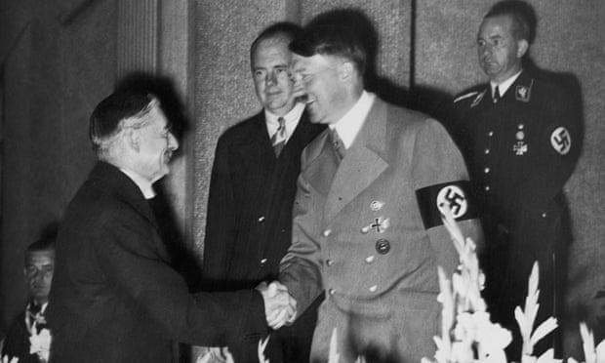

Au sujet de la crise des Sudètes, Néville Chamberlain déclare le 27 septembre 1938 : «Combien il est horrible, combien fantastique, combien incroyable, que nous en soyons à creuser des tranchées et à essayer des masques à gaz en raison d'une querelle qui s'est produite dans un pays lointain, entre des gens dont nous ne savons rien. »

Document 2 : HITLER, A., Extraits du discours prononcé au Palais des sports de Berlin, 26.9.1938.

« Il aborde ensuite l’affaire des Sudètes :
– Nous voici maintenant en présence du dernier problème qui doive être résolu et qui le sera (applaudissements prolongés dans la salle). C’est la dernière revendication territoriale que j’aie à formuler en Europe, mais c’est la revendication dont je ne démords pas.
Rappelant les brimades, et même les massacres, dont auraient été victimes les minorités allemandes des Sudètes, il s’écrie sur un ton de plus en plus déchaîné :
– Pendant vingt ans, les Allemands de Tchécoslovaquie et le peuple allemand du Reich ont dû contempler ce spectacle. Je veux dire plutôt qu’ils ont été forcés de rester spectateurs : non pas que le peuple allemand ait jamais accepté cette situation, mais il était sans armes, il ne pouvait les aider contre ceux qui les martyrisaient.
Et le monde des démocraties s’indigne ! Nous avons appris, en ces années, à mépriser des démocrates mondiaux. Dans toute notre époque, nous n’avons rencontré qu’un seul Etat comme grande puissance européenne, et, à la tête de cet Etat, un seul homme qui ait de la compréhension pour la détresse de notre peuple : c’est mon grand ami Benito Mussolini ! (La foule crie : Heil Duce !)
Monsieur Bénès est à Prague, et persuadé qu’il ne peut rien lui arriver parce qu’il a derrière lui la France et l’Angleterre (hilarité prolongée). Mes concitoyens, je crois que le moment est venu de parler maintenant net et clair. On ne peut refuser le titre de pacifique à quelqu’un qui a enduré pendant vingt ans pareille honte. Monsieur Bénès a un peuple de sept millions d’individus derrière lui, et ici il y a un peuple de septante-cinq millions d’hommes. (Applaudissements enthousiastes)
Enfin, le Führer rappelle les promesses faites à Chamberlain tout en proférant une ultime menace :
– Je l’ai assuré, ce que je renouvelle ici, qu’une fois ce problème résolu il n’y aura plus de problèmes territoriaux en Europe …Nous ne voulons pas de Tchèques, mais je déclare au peuple allemand : en ce qui concerne la question des Sudètes, ma patience est à bout. Monsieur Bénès a maintenant en main la paix ou la guerre. Ou bien il acceptera cette offre et donnera enfin la liberté aux Allemands, ou bien nous irons chercher cette liberté. Que le monde le sache bien. »

